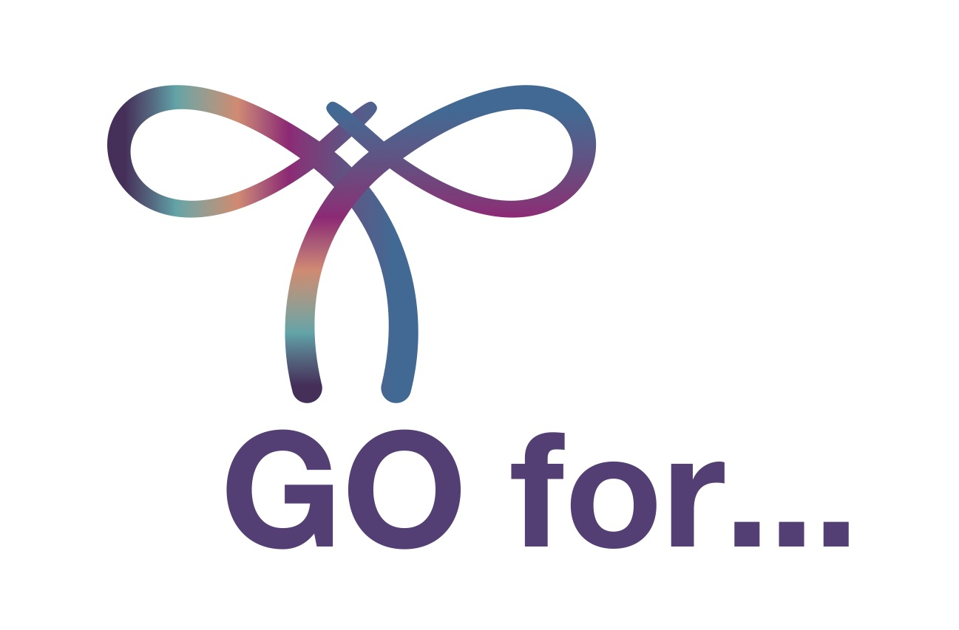
Warszawa, 20.09.2021 r.

Nie bój się pytać!
Światowy Dzień Ginekologii Onkologicznej

20 września obchodzony jest Światowy Dzień Ginekologii Onkologicznej. Ludzie w ponad 25 krajach, w tym tysiące pacjentów, dziesiątki grup lekarzy i ekspertów, już po raz trzeci, będą wspólnie działali na rzecz podnoszenia świadomości na temat nowotworów ginekologicznych. Taką diagnozę słyszy rocznie ponad milion kobiet na świecie. „Nie bój się pytać” – to jest hasło tegorocznego Światowego Dnia Ginekologii Onkologicznej. Ma ono zwrócić uwagę na potrzebę komunikacji pomiędzy pacjentką a lekarzem, która jest kluczem do sukcesu.

Informacja i wiedza to potęga, ale sukces tkwi w odpowiedniej komunikacji. Właśnie na to chcemy zwrócić uwagę pacjentek w tym roku i zachęcić je do dialogu ze swoim lekarzem, aby nie bały się rozmawiać na temat nowotworów ginekologicznych i regularnie wykonywały badania kontrolne. „Nie bój się pytać” to nasze tegoroczne hasło, któremu towarzyszy hasztag #GOforprevention – mówi prof. Murat Gultekin, współprzewodniczący Europejskiej Sieci Grup Wspierających Osoby z Nowotworami Ginekologicznymi (ENGAGe), inicjator tego dnia.

Nowotwory ginekologiczne

Wrzesień jest w Polsce miesiącem Świadomości Nowotworów Ginekologicznych, czyli raka jajnika, raka szyjki i trzonu macicy, które stanowią ok. 15% zachorowań na wszystkie nowotwory złośliwe w Polsce. Co roku umiera na nie 6 tysięcy Polek. Największą śmiertelność zarówno w Polsce, jak i na świecie, powoduje rak jajnika.

W 2020 r. u ponad 1,3 mln kobiet na całym świecie zdiagnozowano nowotwory kobiecych narządów płciowych: około 44% rak szyjki macicy, 23% rak jajnika, 29% rak endometrium i mniej niż 5% rak sromu i pochwy. W 2020 r. w Europie odnotowano ponad 20% nowych przypadków zachorowań na nowotwory ginekologiczne, a 420 000 kobiet na całym świecie zmarło z ich powodu.

Niektórym nowotworom ginekologicznym można zapobiegać. Regularne badania, a także wybór zdrowego stylu życia, mogą zmniejszyć szansę na zachorowanie. Należy zwrócić uwagę również na wywiad rodzinny i ewentualne obciążenie mutacjami genetycznymi, które często są odpowiedzialne za zachorowanie na raka jajnika, piersi, trzustki i prostaty. Cały czas gdzieś jest przeświadczenie, że do lekarza idziemy wtedy, kiedy się zaczyna coś dziać. Bądźmy o krok wcześniej, idźmy z nurtem badań profilaktycznych, wtedy wygramy z nowotworem – tłumaczy prof. Paweł Knapp, szef Uniwersyteckiego Centrum Onkologii w Białymstoku, certyfikowany Nauczyciel Ginekologii Onkologicznej Europejskiego Towarzystwa Ginekologii Onkologicznej (ESGO).

Nie bój się pytać!

Świadomość pacjentek na temat nowotworów ginekologicznych jest bardzo ważna, ponieważ wczesna diagnoza jest kluczem do dobrego i skutecznego leczenia, przekonuje Małgorzata Krętowska ze Stowarzyszenia Eurydyki w Białymstoku, które w niedzielę, 19 września, w centrum Białegostoku organizuje wydarzenie, w trakcie którego będzie można skorzystać z bezpłatnych konsultacji z ginekologiem, ginekologiem-onkologiem, genetykiem, fizjoterapeutą oraz psychologiem.

Chcemy, aby kobiety wiedziały, że regularne wizyty kontrolne u ginekologa powinny być priorytetem, ale także zadawały właściwe pytania. Bądźmy otwarte na komunikację z lekarzem! Pytanie o rzeczy, które nie są dla nas jasne, mówienie o dolegliwościach, pozornie niewielkich, może pomóc w postawieniu dokładnej diagnozy – wyjaśnia pani Małgorzata. Stowarzyszenie Eurydyki zaprasza do Białegostoku na konsultacje z lekarzami. Będziemy rozdawały zaproszenia na bezpłatne badania cytologiczne, badały poziom cukru oraz ciśnienie. Będzie również można porozmawiać z nami, czyli z kobietami, które przeszły nowotwory ginekologiczne.

Celem Światowego Dnia Ginekologii Onkologicznej jest stworzenie globalnej inicjatywy, która z roku na rok dociera do coraz większej liczby krajów, pacjentów, lekarzy i ekspertów, a tym samym coraz szerzej edukuje o nowotworach ginekologicznych. Nie zapominajmy o badaniach profilaktycznych, wywiadzie rodzinnym i nie bójmy się pytać!

